1925 ГОД: СЫЗРАНЬ НА СТРАНИЦАХ ВЕКОВОЙ ДАВНОСТИ

1 АВГУСТА (СУББОТА), № 126

На первой странице отражены международные новости. Подзаголовки статей гласят: «Делегация советских профсоюзов в Китае», «Военные суды Болгарии за работой», «Англия с помощью черносотенных китайских генералов делает попытки задушить движение в Китае» и др.
На второй странице размещена интересная зарисовка «Кто хочет мира?»
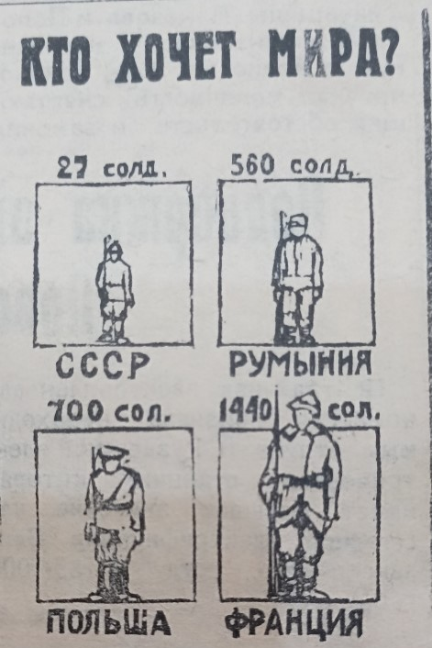
Илл. 1 – Кто хочет мира?

Здесь приводится статистика: В Советском Союзе на 1000 квадратных верст приходится только 27 красноармейцев, в Румынии на такую же площадь приходится 560 солдат. В Польше – 700 солдат, а во Франции – 1440 солдат.

На этой же странице в статье Н. Шапошникова «Тираж выигрышей крестьянского займа на Волге» говорится, что пароход с тиражной комиссией сделает в нашем уезде две остановки. Крестьянство и все население уезда должно подготовиться к его встрече. Должна быть проведена широкая разъяснительная кампания.
С целью приблизить розыгрыш крестьянского займа к массе крестьянского населения очередной тираж выигрышей крестьянского займа производится на пароходе, который пройдет от Нижнего-Новгорода до Астрахани.
В нашем уезде пароход остановится в Батраках и в одном из селений Самарской Луки Климовке или Винновке. Кроме того, в губернии пароход будет иметь остановки в Ульяновске, Сенгилее и Новодевичье.
На остановках будет открыт самый широкий доступ на пароход всем желающим с целью ознакомления с техникой производства тиража. На пароходе будут даваться ответы на все вопросы, касающиеся кредитной политики советской власти
Автор пишет: «Крестьянство не должно упустить случая ознакомиться с производством розыгрыша. Каждое село должно выслать на одну из остановок парохода нескольких делегатов, которые после расскажут о виденном и слышанном всем крестьянам. Прибытие парохода «Герцен» должно стать в нашем уезде событием. Будем готовиться!»
На третьей странице номера затрагивается тема обработки земляных наделов тракторами. В статье под заголовком «Трактор в сельском хозяйстве. Через трактор к коллективному труду, к социализму. Выполняемая трактором работа дешевле, чем рабочими силами. Сызранцы о тракторе» автор рассказывает о том, что весной Госсельскладом было приобретено десять тракторов, которые очень быстро были разобраны крестьянами уезда. Десяти тракторов оказалось мало, для удовлетворения всех желающих. В Госсельсклад поступило не мало заявлений о желании приобрести тракторы, поэтому Госсельскладом заказано еще 35 тракторов, которые скоро должны быть доставлены.
Сначала, пишет автор, сызранцы как-то недоверчиво относились к трактору. Но увидев его хорошую работу, «мужички крепко задумались над этой штукой».
В статье приводится пример, о том, как паньшинские крестьяне пахали трактором и лошадьми. Трактор шел свободно, подымая целину на значительную глубину. Рядом же мучились мужики с лошадьми - тяжело, лошади часто встают, сбруя рвется. С интересом смотрели мужики на работу трактора, побросав лошадей.
- «Ну и прет! - сказали они в заключение - Хороша штука!»
Трактор для бедняков - клад.
Приобрести трактор, пишет автор, не так трудно - лишь стоит организоваться в артель, коллектив и повести общественную обработку земли. Для коллектива трактор отпустят в кредит и рассрочку. Трактором можно не только пахать, но его можно использовать и для других целей - возки снопов, молотьбы, размола, битья масла распила леса и даже электрификации.
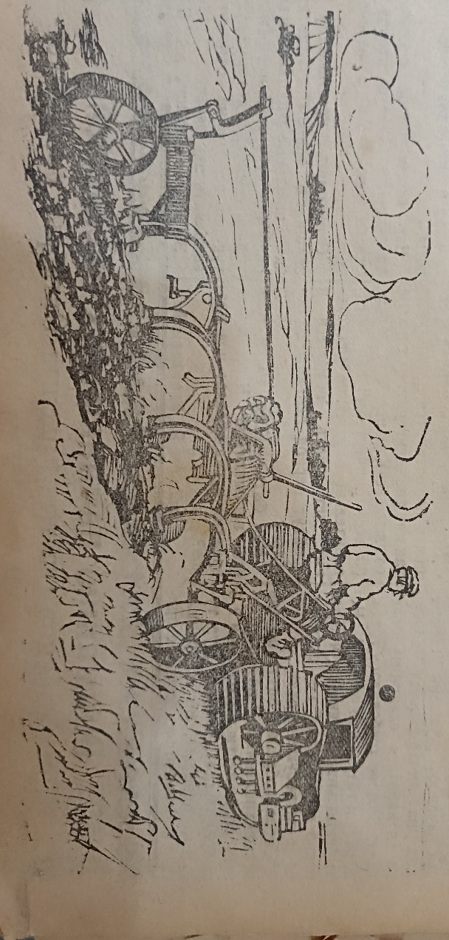
Илл. 2 – Трактор в поле

Еще одна статья этого номера посвящена сельскому хозяйству, а точнее выращиванию картофеля. В ней агроном В. Ивановский делится с читателями, как повысить урожайность картофеля. Заголовок гласит: «Не упустите! Один день может вам стоить 200-500 пудов картофеля».
Агроном рассказывает, что картофель чувствителен к сорной траве, поэтому его пропахивают и мотыжат. Однако между курнями и, особенно, в самих курнях остаются травы: березка, лебеда, жирная трава и прочее. Редкий крестьянин их выдергивает. А между тем полка картофеля руками (что осталось травы после других обработок) может повысить урожай картофеля иногда до 500 пудов на десятину.
В. Ивановский советует попробовать провести опыт: прополоть у себя в разных местах по «кулижке» и сравнить потом при рытье.

В рубрике «Театр», под заголовком «История одного шута» рассказывается о пьесе из времен средневековья.
Автор кратко описывает сюжет: «Вольф, шут курфюрста (короля), человек одаренный недюжинным умом и талантом поэта-певца. Он любит своего короля, полагая, что тот его тоже любит и ценит, как человека. Но король его любил и ценил не как человека, а как хорошего шута, хотя и слушался его советов. Не только король, но и любовница считала его шутом, крепостным. Вольф убивает себя кинжалом, выбрав его вместо того, чтобы остаться у короля, подписавшего приговор о наказании его кнутом, не признавшего в нем человека».
Автор подчёркивает, что в роли Вольфа бенефициант т. Шебуев проявил весь свой талант артиста. Роль проведена замечательно, и т. Шебуев вполне заслуживает рукоплесканий и цветов. Хороши были и Достоев в роли герцога, Кристенс - любовницы Вольфа, Свободин - племянника канцлера. Недурно проведены роли: брата шута Франца - Шестаковым, курфюрста - Агреневым.
Вообще пьеса была сыграна дружно, с подъёмом.

В рубрике «Беседы врача», автор статьи «Лечите зубы! Здоровый зуб дороже алмаза» – зубной врач Е. Рудницкий, подробно рассказывает о том, что из себя представляет зуб и почему его нужно лечить.
Редкий взрослый человек хотя бы однажды не мучился от зубной боли. Между тем многие не знают, отчего зависит зубная боль и поэтому прибегают к всевозможным странным способам и средствам лечения заговору, вкладыванию в зуб и даже в ухо многих совершенно недействительных лекарств.
Цель настоящей заметки объяснить, от каких причин появляется зубная боль, против которой современная наука располагает совершенными способами лечения.
Каждый зуб своим корнем или корнями (у некоторых зубов несколько корней) сидит в луночке челюстной кости. Зуб не представляет собой целого костного образования - в средине его есть полость, в которой помещается так называемая зубная мякоть, а в средине корня проходит тоненький канал, через который входят в зуб (из челюстной кости) артерия, вена и нервная веточка. Пройдя по всей длине корня в упомянутую полость, эта ткань образует так называемую зубную мякоть, состоящую из сосудов, нервов и клеток, образующих костную ткань зуба.
Пока зуб цел, он не болит. Но допустим, что на его блестящей и твердой покрышке (зубной эмали) образовалась трещина. В ней задерживаются остатки пищи, поселяются бактерии, начинается образование кислот, от которых известковые соли зуба (костное вещество) все более и более размягчаются. Образуется в коронке зуба полость (дупло). Наконец эта полость делается столь глубокой, что доходит до зубной мякоти. В последнюю проникают бактерии и производят воспаление.
Зубная мякоть, вследствие воспаления припухает, но податься ей некуда, так как она окружена неподатливой костной тканью, и вот теперь-то и начинается та ужасная зубная боль, от которой человек не находит себе места ни днем, ни ночью, и бежит «выдергивать» себе зуб вместо того, чтобы его лечить и спасти пломбировкой столь необходимый для жевания орган.
B мякоти зуба воспаление доходит иногда до образования нарыва или омертвения. Воспаление или омертвение по корневому каналу доходит до верхушки корня, тогда воспаляется надкостница луночки (зуб кажется выросшим и нажать на него больно) и даже челюстная кость. Чаще дело ограничивается только нарывом (флюс), но иногда омертвевает кусок челюсти и даже делается общее заражение крови, кончающееся смертью.
Зубоврачебная наука обладает верными средствами для спасения зуба и облегчения страдающего человека. Зуб очищают от гнилых масс, широко вскрывают зубную полость, (вследствие чего на воспаленную мякоть не давят костные стенки), вкладывают лекарства, уничтожающие зубную мякоть, после чего боль прекращается, затем мякоть удаляется, содержимое корневых каналов вычищается, обеззараживается вкладывается так называемая пломба.
Форма зуба этими пломбами восстанавливается и вместо болящего разрушенного зуба человек имеет целый зуб, который будет ему служить верную жевательную службу, не причиняя боли, еще целый ряд лет.
Чем искуснее зубной врач, тем надежнее и скорее он очищает и обеззараживает корневые каналы, избавляя пациента от бесконечных визитов для «перемены ватки». Но очищение корневых каналов, которые очень узки, а иногда и извилисты, вообще дело очень кропотливое и трудное.
Естественно, что чем раньше пациент обращается к целесообразной зубоврачебной помощи, тем надежнее результаты лечения и пломбировки, тем возможнее положить наиболее прочную металлическую пломбу или сделать на остаток зуба золотой колпачок (золотую коронку), что конечно, гораздо прочнее и лучше.
Итак, научное зубоврачевание облегчает зубную боль и спасает зуб, бессмысленное же самолечение приводит его к полной негодности и делает неизбежным удаление его прочь, от чего страдает жевание.

В рубрике «Сызранские новости» говорится:
Благоустройство города. Работы по замощению Парфеновского спуска заканчиваются. Осенью спуск будет засажен деревьями.
Гадалки. По городу появилось много гадалок-цыганок, особенно много их «практикует» в городских садах и на базаре. Милиция борьбу с гадалками не ведет.
Новый агроветпункт. Сызранскому УЗУ разрешено временно открыть агроветпункт 2-го участка в с. Симеоновке в усадьбе быв. Пережогина.
Далее следуют новости о назначении и отстранении от должностей сотрудников в разных организациях.

Публикацию подготовила Татьяна Мишина.

